Mulitdimensionalität und Multilokalität

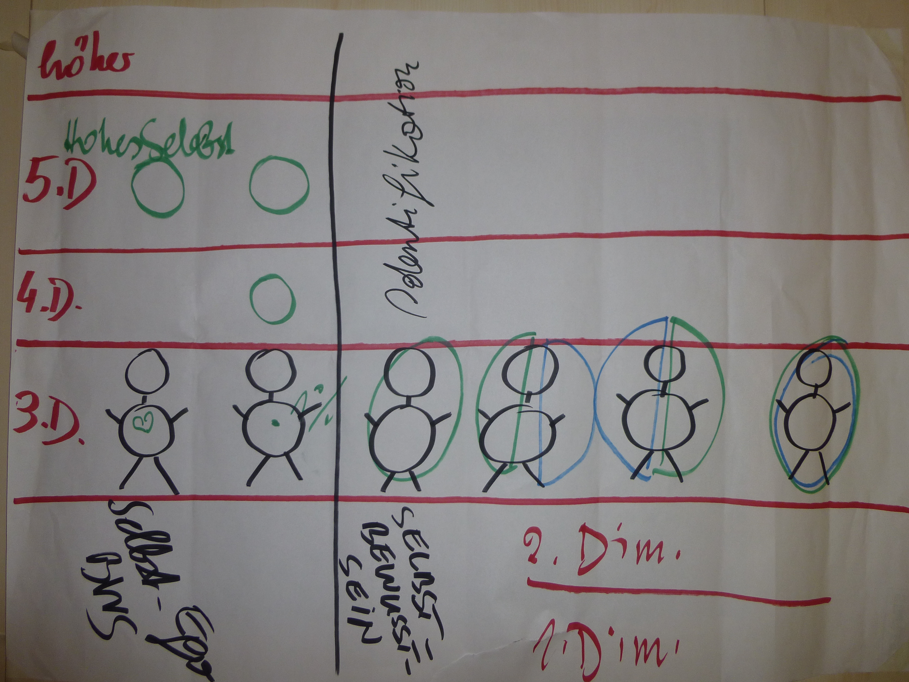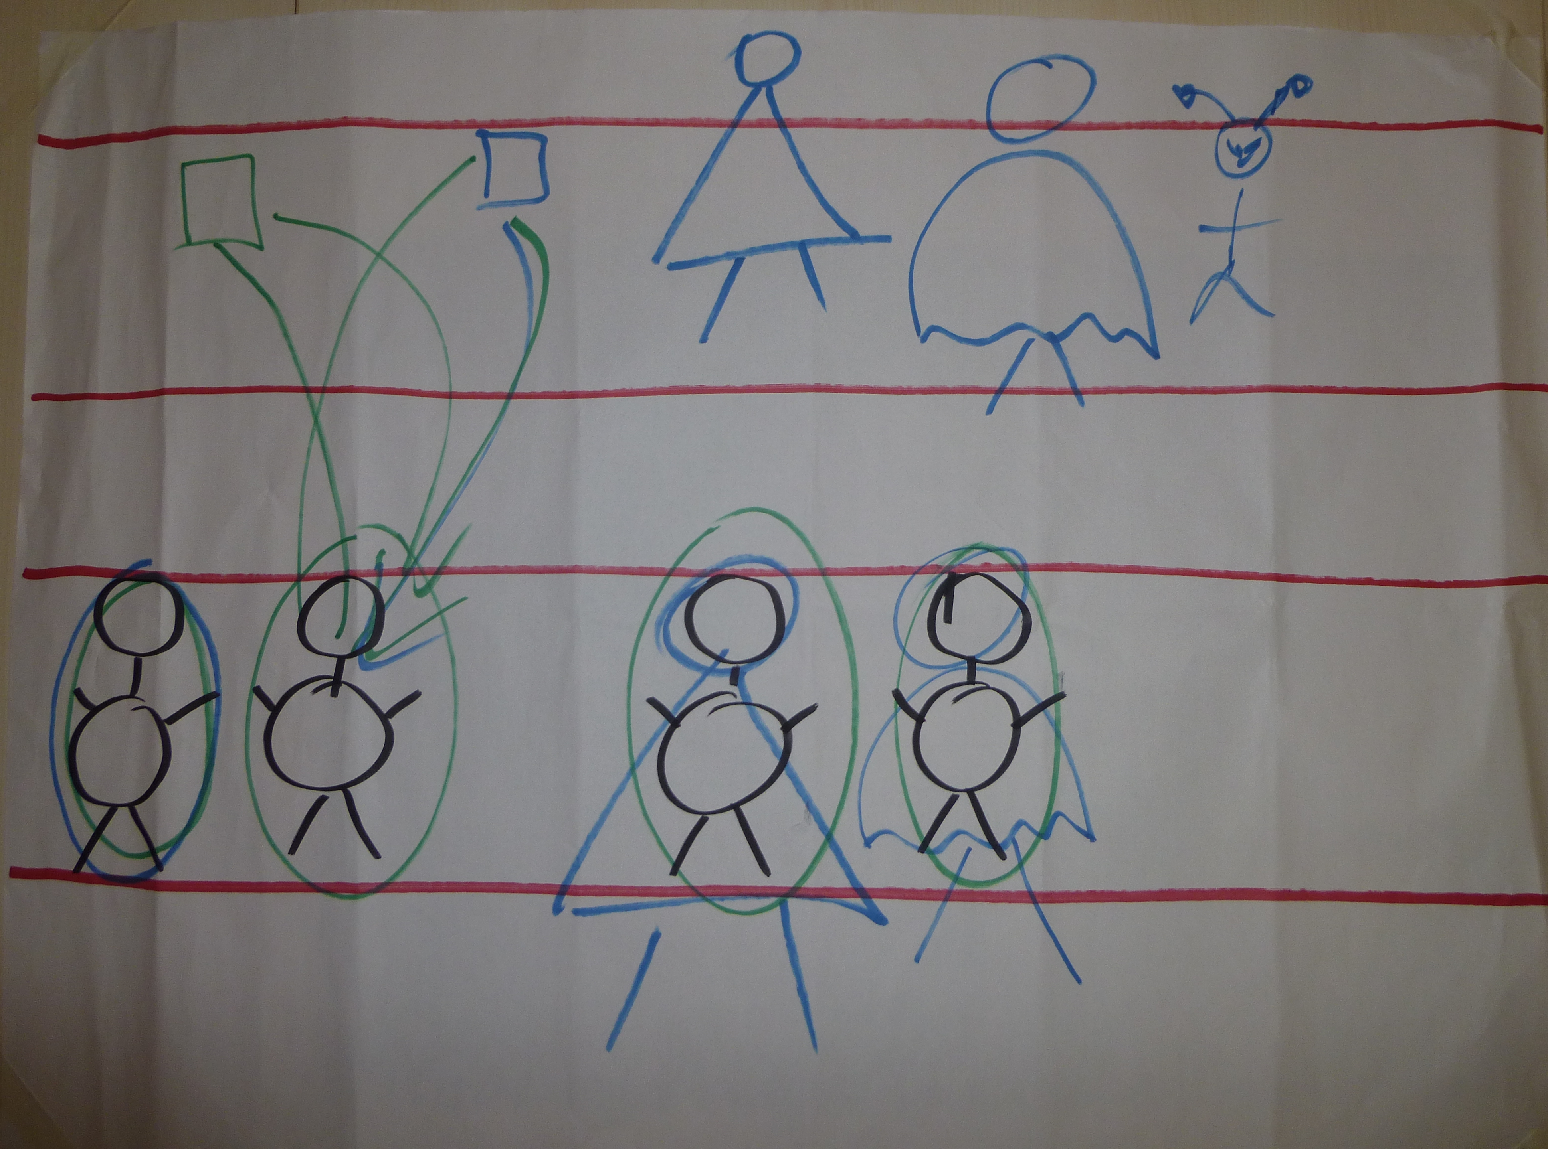

Verschiedene Zitate

Nach und nach entdeckt ihr Menschen wieder, was es alles gibt. Früher hattet ihr Zugang bzw. auserwählte Menschen hatten Zugang. Dann habt ihr uns lange Zeit verbannt. Jetzt entdeckt ihr so nach und nach wieder, was es alles gibt.
Auch bei uns gibt es ständig was Neues. Auch wir entwickeln uns immer weiter. Auch wir erhalten Zuwachs. Alles ist immer in Veränderung. Es kommt immer Neues hinzu. Auch wir lernen ständig dazu. Es ist eben alles ein großes Experimentieren. (Durchgabe von “einem Komitee“: Channeling von Romana Gostner (Romana Tel: 0650 9213198))

Über die Gerüstbauer einer neuen Zeit:
Wenn nun eine neue Ebene von Bewusstsein erschaffen ist, das Gerüst einer neuen Etage im Haus unseres Bewusstseins, dann steht unser Selbst, dieser Gerüstbauer, erstmal ohne jede Sicherung da. Aber es ist nicht wirklich Angst, die hier oben herrscht. Er ist nur unterwegs ohne die gewachsenen Strukturen, die ihn auf der Ebene darunter noch stabilisiert hatten. Hier heißt es zunächst, im Gleichgewicht zu bleiben. […] Alles ist hier reine Gegenwart, die im HIER und JETZT von Moment zu Moment sich entfaltet. Jede Handlung ist schöpferisches Tun, alles wird zum allerersten Mal gemacht. (Dr. Peter Erlhoff im Lichtfokus Winter 2015, S 33)

Als multidimensionale Wesen inkarniert ihr gleichzeitig in vielen verschiedenen Dimensionen. Denkt daran, Zeit ist eine Illusion. Vergangenheit, Gegenwart und Zukunft sind eins. Ihr entscheidet euch vielleicht, euch gerade jetzt auf eine bestimmte Dimension zu konzentrieren, wie zum Beispiel 3-D, aber andere Aspekte von euch machen gerade Erfahrungen der sechsten oder achten Dimension. (Plejadier der 9. D. durch Wendy Kennedy S 67 im Buch: „Lebe in deinem eigenen Licht“)

Die Lichtträger switchen hin und her, sie wechseln die Dimensionen wie ihre Schuhe. Das ist gut so, denn dazu braucht man einen festen Willen und Vertrauen in die eigenen und die Kräfte der himmlischen Helfer.
Uns geistigen Mentoren wird nicht selten schwindelig, wenn wir euch zusehen, wie ihr vom Höhenflug in den Normalzustand wechselt. Denn durch dieses Hin-und-Her-Surfen auf den Wellen der aufsteigenden Erde und der Geistigen Welt seid ihr zu Profis geworden, was den Druckausgleich angeht. (S 82 in „Seelenverträge Band 10“ durch Sarinah Aurelia)

Wenn das Leben immer nur himmelblau und wunderschöne wäre, würdet ihr Gefahr laufen, wieder einzuschlafen, Noch schlimmer: Durch diesen Dämmerschlaf würdet ihr womöglich das Bewusstsein, das ihr euch so hart erarbeitet habt, wieder verlieren. (S 320 in „Seelenverträge Band 10“ Erzengel Michael durch Sarinah Aurelia)

2 Betriebssysteme:

Dimension | Hardware | Betriebssystem | Software | Netzwerk
3 D | Hirn | Verstand | denken | lokal
5 D | Herz | Liebe | wissen | WLAN

Um in die 5. Dimension zu kommen bzw. auch dort dauerhaft zu bleiben, braucht es also „nur“ die Liebe. Liebe als die Brille, durch die alles betrachtet und gefiltert wird.

